# Семинар: Филмова магия – част 3

Вашият екип по време на работа има за задача да създаде уебсайт, който да привлича филмови ентусиасти. Сайтът се казва "Филмова магия". Целта му е да създаде атрактивна и интерактивна платформа за феновете на киното, която предлага уникално и обогатяващо изживяване.

Ако сте пропуснали първите две части на този семинар, не забравяйте да ги завършите, преди да продължите, защото всички части на този семинар са свързани помежду си.

## Основна задача

Сега е време да внедрите **потребителска услуга** в приложението си, така че хората да могат да **се регистрират** , **влизат** и **излизат** , както и да могат да **редактират** или **изтриват** техните филми. Някои от функциите трябва **да изискват** **удостоверяване** (като създаване на филм, създаване на актьорски състав ) и **упълномощаване** ( като редактиране и изтриване). Освен това всички **маршрути** трябва да бъдат **защитени** !

## Инсталиране на зависимости

Трябва да инсталирате още няколко пакета, които ще използвате. Те са:

1. [**jsonwebtoken**](https://www.npmjs.com/package/jsonwebtoken) – позволява ви да декодирате, проверявате и генерирате JWT
2. [**bcrypt**](https://www.npmjs.com/package/bcrypt) – библиотека, която ви помага да хеширате пароли
3. [**cookie-parser**](https://www.npmjs.com/package/cookie-parser) – анализира **заглавката на бисквитката** и попълва **req.cookies** с обект, ключ с имената на бисквитките **(** ако изберете да съхраните **jwt** като бисквитка )

## Модел

Структурата на **потребителския** модел:

* **имейл** – Низ
* **парола** – Низ ( **хеширан** ) : Използвайте **bcrypt** за **хеширане** и **сравняване** на паролата.

Когато успешно създадете нов потребител в базата данни, уверете се, че генерирате **jsonwebtoken** и го използвате по-късно за **удостоверяване** и **оторизация** .

Освен това трябва да добавите свойство към **филма** **модел,** който е **creatorId** ( тип: **String** и е **задължително** ), така че можете да продължите да следите създателя на всеки филм.

## Защита на маршрути

Уверете се, че **анонимният** ( гост ) потребителите **не могат** **достигнете до** функционалността, която изисква удостоверяване, като например създаване на изглед на филм. **Вече влезлите** потребители трябва да са генерирали и съхранили **jwt** , **да** виждат правилната навигация и да **не могат да достигнат до** формуляра за влизане и регистрация. Ако някои от тези сценарии се случат, уверете се, че текущият потребител е пренасочен към началната страница.

### Удостоверяване

Потребителите **гости могат да виждат** и **имат достъп до** следните URL адреси **:**



* **Начална страница**
* **Информация за страницата**
* **Страница за търсене**
* **Страница за вход**
* **Страница за регистрация**

Те **нямат достъп до** нищо друго.

**Влезлите** потребители могат да **виждат** и **имат достъп до** следните URL адреси:



* **Начална страница**
* **Информация за страницата**
* **Страница за търсене**
* **Страница с подробности**
* **Създаване на публикация**
* **Създаване на Cast**
* **Прикрепете Cast**
* **Изход**

### Упълномощаване

Само **създателят на текущия филм** трябва да може да вижда бутоните [ **Редактиране** ] и [ **Изтриване** ]. В противен случай бутоните трябва да са **скрити** . 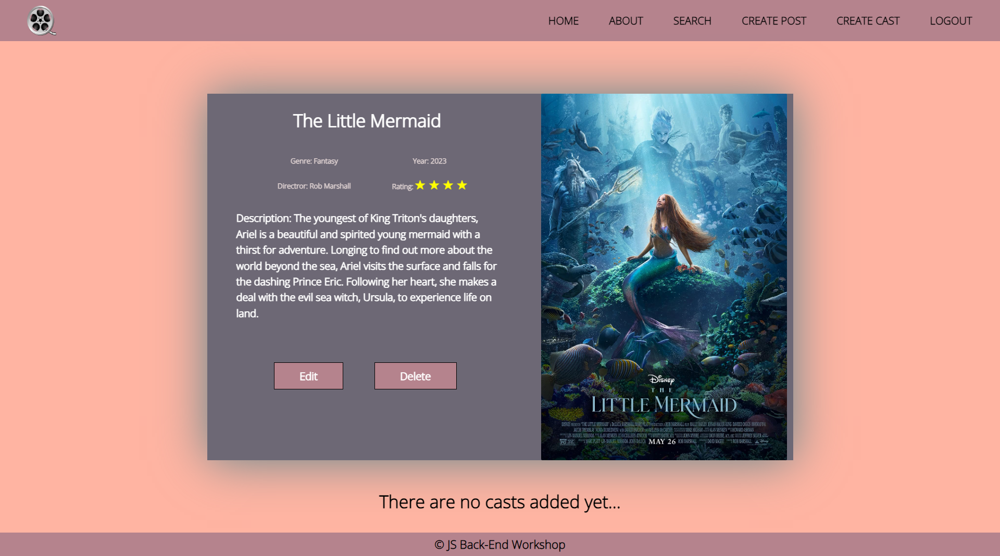

## Допълнителни страници

Трябва да внедрите **4** нови маршрута:

* **/ влизане** – трябва да визуализира формата за влизане
* **/регистрация** – трябва да представи формата на регистъра
* **/edit/:id** – трябва да визуализира формата за редактиране

Уверете се, че когато отворите **страницата за редактиране,** тя показва текущата информация за филма.

### Страница за вход

Картина, която съдържа текст, екранна снимка

Описанието е генерирано автоматично

Страница за регистрация

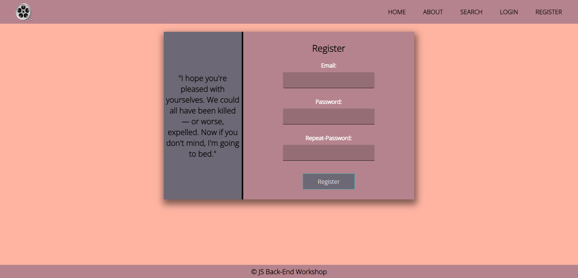

### Редактиране на филмова страница

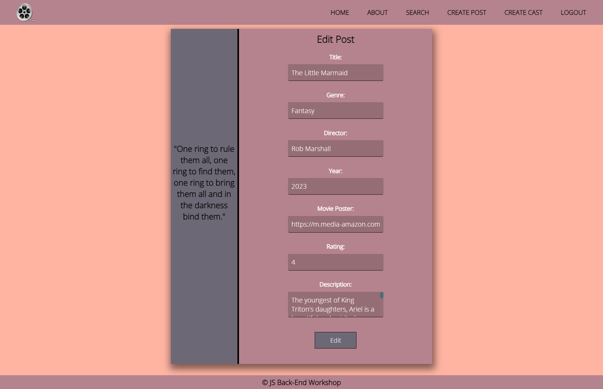

**Успех! 😊**